гп030805 Пазловый коврик под ДСК пристенный Leco-IT 1 х 1,25 м
gp030805 Puzzle mat for wall children's sports complex Leco-IT 1 x 2,5 m

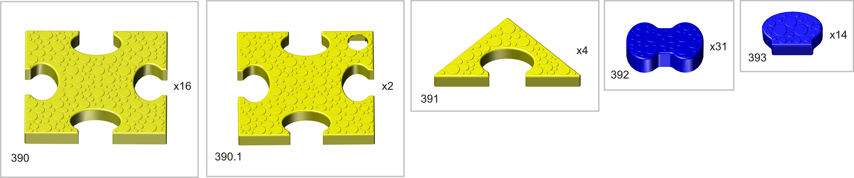
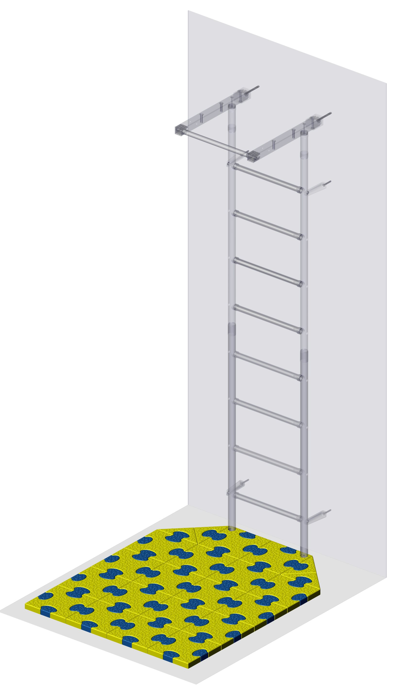

Заводской номер партии________________
Serial number of the Party
ФИО упаковщика______________________
Name of the packer
Дата упаковки_________________________
Packaging date
ФИО контролера ОТК__________________
Name of the controller from TCD
Адрес:
Фабрика спортивных изделий ЛЕКО,
Россия, 141830, Московская область, Дмитровский район, с.Синьково

Address: Post code: 141830
Sporting Goods Factory, Sinkovo, Dmitrov Disctrict, Moscow region, Russia.

